**百度地图API的调用和演示**

作者姓名：孙小芳

专业名称：计算机科学与技术

指导教师：杜 华 副教授

**成都理工大学工程技术学院**

**学位论文诚信承诺书**

**本人慎重承诺和声明：**

1.本人已认真学习《学位论文作假行为处理办法》（中华人民共和国教育部第34号令）、《成都理工大学工程技术学院学位论文作假行为处理实施细则（试行）》（成理工教发〔2013〕30号）文件并已知晓教育部、学院对论文作假行为处理的有关规定，知晓论文作假可能导致作假者被取消学位申请资格、注销学位证书、开除学籍甚至被追究法律责任等后果。

2.本人已认真学习《成都理工大学工程技术学院毕业设计指导手册》，已知晓学院对论文撰写的内容和格式要求。

3.本人所提交的学位论文（题目：百度地图API的调用和演示），是在指导教师指导下独立完成，本人对该论文的真实性、原创性负责。若论文按有关程序调查后被认定存在作假行为，本人自行承担相应的后果。

承诺人（学生签名）：

2018 年 月 日

# 摘要

随着现代科技的发展，在过去的几十年里，计算机技术、网络技术、通信技术在不断发展并推动社会进步。现在计算机网络技术已经渗透到了社会生活的方方面面，使得人们生活水平及需要的不断地提高，在各种智能设备如传统pc、智能手机、平板电脑等设备的高速发展下，在这些智能设备中使用GPS定位技术起来越多的被使用在人们的生活中，尤其是在智能手机上。百度地图等大型地图应用就在此背景下被开发出来，然而百度地图却以其齐备的功能、合理的界面和全面的数据而著称。

本论文研究怎么在百度地图提供的API的基础上，利用JavaScript和H5等网站编程技术实现更为精准化和个性化的地图服务。在现有的技术下，用JavaScript和H5等技术开发出的应用很容易被打包成APP应用于手机端从而实现一端编写多端运行。本文首先介绍了所选题目的相关背景，再初步介绍了要实现这些功能所要用到的相关技术和相关软件。再对现在如今的地图应用做出相关分析，从而得出根据现有的百度API做出那些更加个性化和精准化的地图应用。最后就是程序功能的整体实现和相关功能的测试。

**关键词 ：百度地图** H5 JavaScript APP API

# Abstract

With the development of modern technology, computer technology, network technology and communication technology are developing and promoting social progress in the past decades. Now computer network technology has penetrated into all aspects of social life, making people's living standards and needs continuously improved. Under the rapid development of various intelligent devices such as traditional PC, smart phone, tablet computer and so on, the more GPS positioning technology used in these intelligent devices is used in people. In life, especially on smart phones. The application of large maps, such as Baidu maps, is developed in this background, but Baidu maps are known for their complete functions, reasonable interfaces and comprehensive data.

This paper studies how to implement a more accurate and personalized map service by using JavaScript and H5 web programming techniques on the basis of the API provided by Baidu maps. Under the existing technology, applications developed by technologies like JavaScript and H5 can be easily packaged into APP for mobile terminals, so that one end can write multi terminal operation. This paper first introduces the background of the purpose of the selection, and then introduces the related technologies and related software to realize these functions. And make a correlation analysis of map application nowadays, so that we can get more personalized and precise map applications based on the existing Baidu API. Finally, it is the overall realization of program functions and the test of related functions.

**Keywords**: Baidu Maps, Html5, JavaScript, APP, API

# 目录

摘要 I

Abstract II

目录 III

前言 1

1 相关理论和可行性研究 2

1.1 研究背景 2

1.1.1 百度地图提供的丰富API 2

1.1.2 现有地图应用的现状分析 2

1.2 研究方法 3

1.3 开发工具 3

1.4 系统可行性分析 3

1.4.1 技术可行性 3

1.4.2 操作可行性 4

1.4.3 经济可行性 4

1.5 系统需求分析 4

2 百度地图API概要介绍 5

2.1 JavaScript API接口概述 5

2.2 微信JavaScript API概述 7

2.3 地图SDK概述 8

2.4 定位SDK概述 8

2.5 鹰眼轨迹SDK概述 8

2.6 导航SDK概述 9

2.7 全景SDK概述 9

3 百度地图API功能概述 10

3.1 JavaScript API功能概述 10

3.2 微信JavaScript API功能概述 11

3.3 地图SDK功能概述 11

3.4 定位SDK功能概述 11

3.5 鹰眼轨迹SDK功能概述 12

3.6 导航SDK功能概述 12

4 百度地图调用API程序实现 13

4.1 web端系统 13

4.2 微信小程序系统 20

5 部署安装 24

5.1 百度地图开发者的注册和使用 24

5.2 微信小程序如何发布系统 26

总结 30

致谢 31

参考文献 32

# 前言

百度地图API 是由百度公司开发的基于百度地图服务的应用程序接口，API全称为 Application Programming Interface， 即应用程序接口。

百度地图 API全部由 JavaScript语言编写而成，用户能够方便地运用 JavaScript语言将百度地图所提供的服务加载到自己的开发平台当中，从而能够根据实际需要实现地点检索、路线规划、导航定位服务、公交方案等地图应用功能。而基于强大地理信息系统的地图API技术的出现使对普通开发者而言不再遥不可及，服务于个人和企业的日常办公和生活，这从很大程度上满足了技术人员和用户的双向需求。网站开发人员只需要获取兴趣点的经纬信息，创建地图API应用并获取AK，了解必要类的使用方法，就可以利用相关工具快速生成代码进行网页移植了。

值得注意的是，百度地图API为免费对外开发接口，这使得任何非盈利的网站、编程爱好者都可以绕开其技术问题快速地构建网络地图服务。同时利用百度地图API开发出的基于地图的应用无论在开发与维护成本方面，还是在开放周期和开发风险方面都大幅降低。

该API不仅可以用于开发PC 端的基于浏览器端的地图应用和移动端的基于浏览器端的地图应用，还可以开发Android 和iOS系统的APP开发，同时也支持当前最新的H T M L5 特性的地图的开发。

目前地图已经不仅仅是出行、导航工具，更是人们团购、购物的导航，所以以前地图仅仅是作为一个不盈利的工具被人们使用，但现在O2O的火热、便携智能工具的发展，加上基于地理位置和兴趣社交的发展，使地图的变现和想象空间无限放大。而无人驾驶车辆等也使得地图展示方式有所不同，用户参与地点分享将有助于新兴地图软件的兴起，以后地图在移动端战略地位也将会大大提高。

# 1 相关理论和可行性研究

## 1.1 研究背景

### 1.1.1 百度地图提供的丰富API

百度地图作为地图行业市场的佼佼者，百度地图一直坚持着“科技让出行更简单”的思想理念，以"服务用户出行"为服务宗旨，以"科技"为手段不断去找寻新的思路，为用户提供更好的服务，“世界很复杂，百度更懂你”即可体现其目标。据悉，百度地图已经覆盖了全球209个国家和地区，由此可见百度地图国际化的卓越成效。

2010年4月百度地图正式为开发者免费开放地图API。

2012年12月通过整合涉及多方面的丰富优等资源，百度地图建立了一个能够成体系开放数据与技术的平台，该平台是完全免费开放。

由JavaScript语言编写而成，又能方便用户直接调用的这样一套应用程序接口，就是百度地图API，它可以帮助创建具有强大交互性且功能全面的地图应用程序。它也是一套专门为开发者免费提供的应用程序接口，其接口包括多种服务与开发工具，像Android SDK、iOS SDK、JavaScript API、Web服务API、LBS云等。开放的开源库，其开发过程经过简化，还能适合基于浏览器的mobile设备端或PC端的开发，这是JavaScript版本专门为用户提供的。基于百度地图服务的百度地图API，其基本功能需求接口被构造创建成为地图，类似于本地搜索、路线规划等这类数据服务也被供应给用户。

### 1.1.2 现有地图应用的现状分析

现如今，无论是手机还是电脑，都发展到了前所未有的高度，地图app也具备了超多的功能，导航寻路自不必说，各种公交、地铁、打车路线一目了然。

最近，《中国移动互联网调查研究报告》是由CNNIC（中国互联网络信息中心）发布的，在这个报告中显示，百度地图以63.7%的用户使用率排名位居榜首，其所占比重超过排名2、3、4的总和。

还有数据显示，使用谷歌地图、腾讯地图、搜狗地图的用户分别占13.9%、11.9%和14.5%，而高德地图的用户以32.4%的使用率占百度用户的一半左右。同时也可以看出有很多用户在手机上都不只装了一部地图APP应用。

根据相关专家的调查，用户选择地图主要考虑两方面因素，一是定位，其占比为47.8%，二是导航准确，其占比39.7%，特别是中国用户。

由上面可以看出，地图应用已经和人们的生活密不可分了，而且现如今的地图应用也已经百花齐放，百家争鸣，但是呢？现在如今的地图应用都是建立在各大地图公司自家的app上的，如果将地图应用嵌入到每一个需要地图应用的app或者其它应用中，那么对于人们的生活将更加的方便。

## 1.2 研究方法

由于此项目只是对百度地图API接口的调用的演示，所以只需要能够成功调用出百度地图的各种API接口就可以了,那么在本程序中我将只是实现WEB端的百度地图JavaScript接口和微信小程序端的百度地图JavaScript接口调用，安卓端和苹果IOS端接口的调用和web端的调用是一样的原理，这里就不做过多的调用演示。

## 1.3 开发工具

本项目的开发工作大概要和到如下开发工具，Hbuilder，Eclipse，Sublimetext，微信web开发者工具等。

## 1.4 系统可行性分析

对于“何为系统可行性分析呢？”，在本系统开发之前，主要通过技术、操作、经济这三个方面来对本系统进行全面、专业但不缺乏实际性考虑的分析。

### 1.4.1 技术可行性

在百度地图开发者中心我们可以看出，百度地图根据不同的平台都做出了不同的API接口，以方便开发者使用。百度地图通过开放JavaScript API和微信小程序JavaScript API这两个接口，使得开发者可以在web平台下使用。通过又可百度地图提供的Android版本的地图SDK、定位SDK、鹰眼轨迹SDK，导航SDK，全景SDK这六个接口，使得用户可以使用安卓平台下的这些接口。还可通过其开放的IOS版本的地图SDK，定位SDK，鹰眼轨迹SDK，导航SDK，全景SDK这六个接口，供苹果IOS的开发者使用。在百度地图给开发者提供了这么多API接口和不同的SDK后，作为此项目的百度地图API接口调用在技术上是完全可以的。

### 1.4.2 操作可行性

通过百度开发者中心我们可以轻易的申请成为百度认证的开发都，就能在百度开发者中心轻易拿到属于我们息的APPID和APPSERSCET,后面我们就可以轻易调用百度地图的JavaScript、微信小程序的JavaScript、百度地图Android SDK、百度地图IOS SDK等API接口和SDK来完成我们自己需要的种需求，所以在这里我们要对百度地图的API接口进行调用和演示在操作上来说是完全可行的，我们只要拥有一定的编程的能力，并对JavaScript和JAVA等编程语言有一定的了解，那么对这整个项目的操作可能性是完全可行的。

### 1.4.3 经济可行性

国内搜索引擎泰斗百度开放的百度地图API通过方便快速地商业接入，以及强劲的功能和全面的用户交互体验，受到了越来越多开发者的关注与重视，尤其是它能够提供免费的API接口，这一点让开发者尤为青睐。

由于百度地图对开发者免费提供百度地图的API接口，我们只需要注册完成认证就可以免费的调用百度地图的各种接口，因此在经济上对整个项目的完成也是可行的。另外我们只需要再有一台pc电脑和一台手机我们就能完成整个百度地图提供的API接口的调用。

## 1.5 系统需求分析

本系统主要目标在于实现对百度地图的API接口的调用，在性能需求方面，做到响应及时，并且能够有人性化的提示，简单明了，所以对演示系统的界面也有着比较高的要求，另外还得在微信小程序端做出相应的接口调用的演示。

# 2 百度地图API概要介绍

## 2.1 JavaScript API接口概述

1. 地图检索服务接口

Place API作为地点检索服务的别名，这类地点检索的接口服务，使得注册了的百度用户可通过该Web API接口，获取某地的地点（POI）基础信息或全面具体的地理信息。检索丰富的情景（POI）功能诸如检索行政区域、城市区域、周边区域、矩形区域等都被此服务所提供。

2. 地点输入提示服务接口

Place Suggestion API作为地点输入提示服务的别名，这类地点输入提示的Web API接口服务，根据输入的关键字进行匹配，然后显示提示信息，既可以与地点检索服务同时使用，也可以作为一个简略版（不能进行复杂检索）的服务单独使用。

3. 地理编码服务服务接口

Geocoding API作为地理编码服务的别名，通过正向和逆向来划分地理编码的Web API接口服务。像成都市武侯区玉林，就是地址结构化了的数据，将其转换为对应的经纬度坐标，即为正向地理编码服务，反之即为逆向。目前，其服务还没有走向国际化，所以地址的解析只能在国内。

4. 路线规划服务接口

Direction API是路线规划服务的别名，同时也是Direction API v1.0的升级版本。它是一套REST风格的Web服务API，以客户端向服务器端请求数据的加密和不加密方式的形式提供了公交、骑行、驾车等路线规划功能。如今，Direction API v2.0 都支持这些路线规划。

5. 批量算路服务API接口

Route Matrix API作为批量算路服务的别名。它是一套以客户端向服务器端请求数据的加密和不加密方式形式提供的简易型的批量算路接口，开发者调用该接口后，用户就可以直接通过该服务，根据起点和终点，返回路线规划行驶时间和距离。

6. 普通IP定位API服务接口

API接口被开发者调用后，再通过传递请求IP地址的参数来获取大抵位置（经纬度、省、市等）信息，但默认只返回市等级的信息。在请求参数中将默认返回当前服务请求来源的IP地址所对应的大致位置信息，除非指定了上网IP地址。

7. 鹰眼轨迹API接口

鹰眼Web服务的API v3.0版本也是一套Representational State Transfer（表述性状态转移）风格的API，开发者通过服务器端对鹰眼发送请求，同时以客户端向服务器端请求数据的加密和不加密方式形式，实现轨迹上传、轨迹查询、轨迹分析和地理围栏等功能。

8. 时区服务API接口

Timezone API是时区服务的别名。这类时区服务的Web API接口服务，可以查询在地球上任意某一位置所属的时区，同时针对部分夏令营地区还可以查询协调世界时（UTC）的时间偏移信息。

9. 推荐上车点服务API接口

这类建议上车点服务也是Web API接口服务的一种；它主要用于查询用户所在某一位置周边的推荐上车点位置分布情况及与请求位置的距离。给用户提供建议和意见，帮助用户选择合适的上车点。

10. 静态图API接口

要想将百度地图以静态形式镶嵌到web网页中，需要开发者通过百度地图的静态图API接口调用。用户只需客户端向服务器端发送请求，就能够访问静态图服务，而且还可以以图片类型在网页上展示地图。静态图API与JavaScript API加载的动态网站相比较，不仅能查看基本的地图信息，而且还能减少网页加载的时间，加快访问。在网页中，静态地图图片的展示，是需要给img图片加上src属性。要生成个性化的地图图片，需要用户根据自身需要在地图上放置一些自定义覆盖物，还需要设置大小适宜的地图图片、显示级别恰当的地图（包括中心点位置和缩放力度）。

11. URI API接口

为了满足在特定业务需求场景下的应用程序接口，百度地图URI API专门为百度地图开发者提供了一套直接调起百度地图服务产品（百度网页地图、百度地图mobile客户端），构建一条标准的URI，需要参考百度规定的接口规范，这样开发者才能够在移动开发应用或mobile端和PC端浏览器中成功调起产品，而且完全不需要进行繁琐的地图功能开发，就可以直接使用导航、定位、地图显示和检索、线路查找和规划等功能。

12. 坐标转换服务API接口

坐标转换服务，是一类坐标转换服务的Web API接口服务；其服务就是将多种常用的非百度坐标（现在支持全球定位系统设备获取的坐标、谷歌地图坐标、腾讯地图坐标、amap地图坐标等）转换为对应的百度坐标，转化后就能够在Web服务API、微信小程序JavaScript、百度地图JavaScript API、静态图API等服务产品中应用现成的坐标了。

13. 全景静态图API接口

百度地图全景静态图API，可以轻而易举地实现将某个地方的全景地图以静态图片的形式嵌入到开发者的应用中，事实上，它与上一个静态图API是十分相似的。只有在开发者设置了图片大小、经纬度坐标等参数，并且发送了客户端向服务器端访问该服务的请求过后，才能以图片的形式展现全景图，设备可以是在移动APP、车机显示屏、PC浏览器和mobile浏览器中。

## 2.2 微信JavaScript API概述

1. 地图检索服务接口

该服务能够查询且显示定位地点周边的POI信息，默认是返回生活服务类型、美食类型、酒店类型的POI，除非是有明确设置。通过检索返回的结果（包含marker array数据和complete数据）两项，快速地就可以知道“我四周有什么”。只要契合小程序marker规范，marker array数据就能直接运用到小程序map中；complete数据是指返回的数据必须是百度POI检索接口的全部详实数据，这样可以便利开发者自行开发。

2. POI检索词联想

该服务通过输入关键字来匹配相关信息数据来查询想要找的内容，默认是返回关键字类的关联信息结果，因为定位地址是支持该功能的，所以对用户而言更方便。

3. 逆地址解析

位置坐标的逆地址解析，是指将经纬度坐标点转换为具体的地址，点击显示四周高占比的POI分布情况和定位地点的具体地址信息，自然就知道“我在哪儿”。逆地址解析服务能在调用的时候就解析指定经纬度坐标点，不过默认是解析当前位置定位后的坐标。解析后，marker array数据和complete数据这两项结果就会被返回。只要契合小程序marker规范，marker array数据就能直接运用到小程序map中；complete数据是指返回的数据必须是百度POI检索接口的全部详实数据，这样可以便利开发者自行开发。

4. 天气解析

用户查询天气状况，譬如天气实时的查询和天气预报的查询，可以依据输入的经纬度坐标、城市名来查询。还能传递设置好的参数来查询具体某地的天气，不过该服务默认是查询定位所在城市的天气详情。 查询解析后的结果包括当前实时天气的important数据和complete数据(譬如：穿衣件数、洗车详情，将来几天的天气情况等)两部分。

## 2.3 地图SDK概述

接口简介：这套应用程序接口，是地图类的Android SDK，它依据于Android 4.0及以上的版本设备。 开发者调起地图SDK接口后，就能很愉快地访问百度地图提供的服务和数据，功能强、交互性足的地图类应用程序便能成功构造创建出来。该类地图应用的接口可以使用无次数，就是因为使用了一套免费对外进行开放SDK，它对Android系统移动设备都可适用。百度地图SDK是专门给那些具备一定Android编程基础，又明白面向对象思想的广大用户使用。

功能简介：这里的地图展示主要是交通实时图、普通地图（2D，3D）和卫星图，现在可开放的高清4K地图显示已经可以进行地图展现。地图操作：要操作地图的缩小放大、点击、双击、长按、旋转、转变视角等，只需通过其接口或控制手势就能完成。

## 2.4 定位SDK概述

接口简介：Android和IOS定位SDK是为Android和IOS移动端应用提供的，其专门为众多开发者提供的服务接口简易方便好用，可以说这是一套最优质的综合定位服务接口。开发者运用该套百度对外免费开放的定位SDK，就能愉快地为应用程序提供精确化、智能化、高效率的定位功能，对于使用接口也是无数次。

## 2.5 鹰眼轨迹SDK概述

SDK简介：凭借着鹰眼提供的接口和云端服务的轨迹管理服务，为了方便百度开发者接入，鹰眼提供了各端SDK和API，来追寻跟踪运动物体（用户所管辖的车或人等）。开发者可以迅速构建一套完全属于自己的轨迹管理系统，这种完整、精准且高性能的管理系统可应用于车队管理、人员管理等领域。为了集成鹰眼服务，达到轨迹追寻跟踪，鹰眼Android SDK主要在Android APP和IOS APP中运用，属于部分鹰眼系列。

## 2.6 导航SDK概述

SDK简介：Andriod导航SDK，目前采用的版本在Android 2.1及以上，这套最优质的导航服务接口，由Android移动端应用提供。使用了服务免费的百度导航SDK后，注册了的开发者不仅可以愉快地为应用程序提供专业性强、效率快、精准度高的导航服务，而且这个专门为众多开发者提供的简易好用的导航服务接口还能够使用无数次。

## 2.7 全景SDK概述

SDK简介：这套全景图服务接口就是指Android全景SDK，该接口是专门为Android移动平台提供的，其提供的所有服务都是免费的，因此接口也是无次数限制。为了更加清晰便利地显示目的地位置的四周环境，该接口还将面向众多开发者为其提供全景图的检索、展示和交互功能。

# 3 百度地图API功能概述

## 3.1 JavaScript API功能概述

1. 地图检索服务接口：检索城市、检索行政区划、检索圆形区域、 检索矩形区域、检索地点详情。

2. 地点输入提示服务接口：限制关键内容字数和检索城市、提示地点的写入。

3. 地理编码服务服务接口：将结构化了的地址（精确到门牌号）解析为相应的坐标位置即为地理编码服务。

4. 路线规划服务接口：对路线的骑行规划、对驾车的骑行规划、对公交的骑行规划。

5. 批量算路服务API接口：输入开始点和结束点后，批量计算路线的距离和耗时从中选取出行策略。

6. 普通IP定位API服务接口：使用IP地址获取大抵位置（省、市、经纬度坐标等，默认为市），调用API接口。

7. 鹰眼轨迹API接口：接口提供了像终端和地理围栏管理、实时位置搜索、轨迹上传、轨迹查询与纠偏、轨迹分析、地理围栏报警、entity和track的自定义字段管理等不同功能。

8. 时区服务API接口：查询坐标点时区、查询时间偏移。

9. 推荐上车点服务API接口：四周的上车点（（包含名称、坐标、距离）通过该功能被建议给用户。

10. 坐标转换服务API接口：用户可通过该服务，实现非百度坐标系→百度坐标系转换。

11. 静态图API接口：地点显示高清地图、地点标点标签、添加折线面。

12. URI API接口：解析或查询地址、展现POI检索结果、POI详情信息、标点、 展现线路导航的地图、展现公交地铁线路。

13. 全景静态图API接口：设置经纬度坐标、图片大小等参数后，就能展现全景图。

## 3.2 微信JavaScript API功能概述

百度地图微信小程序JavaScript API 专为小程序提供技术支持，开发者在微信小程序中可以快速方便的获取百度众多的数据资源。考虑到现在微信的使用人群的增多，故提供了微信小程序JavaScript API诸如POI地图检索(默认返回数据是生活服务、吃、住这三种类型)、 POI检索词联想（输入后自动搜索）、逆地址解析（经纬度坐标转为地址）、实时天气查询功能。

## 3.3 地图SDK功能概述

1. 创建地图分别有显示地图、室内地图、个性化地图、离线地图、显示定位、切换地图类型。

2. 分别有交互事件、交互方法、手势控件、元素压盖顺序来与地图交互。

3. 分别有绘制点标记、绘制线、绘制弧线和信息窗、点标记和信息窗、动画点标记、Overlay绘制和OpenGL绘制在地图上绘制。

4. 分别有检索POI、建议搜索POI热词、检索公安信息、地理编码、行政区边界数据检索、自有LBS云数据检索、自有逆地理数据检索来检索地图数据。

5. 路线规划分别有骑行导航和步行导航。

6. 工具实现坐标转换、距离计算、周边雷达、调用百度地图和位置短地址的分享等功能。

## 3.4 定位SDK功能概述

1. 获取位置信息分别有获取经纬度、获取地址、获取位置描述、获取周边POI等功能。

2. 有H5定位辅助、判断区分国内外位置、提醒所在位置、判断识别移动热点等辅助性的功能。

## 3.5 鹰眼轨迹SDK功能概述

Android和 IOS鹰眼轨迹SDK功能主要有处理缓存轨迹（多机房多实例分布式存储，并按期自动备份）、搜索空间（通过地理范围或关键字搜索entity）、查询轨迹（查询任意24小时内的里程和轨迹信息）、纠偏轨迹（GPS信号不好、WIFI热点少时，通过去噪、抽稀、绑路步骤纠偏）、计算里程、地理围栏（鹰眼将主动判定被追踪者是否进出围栏，并实时推送报警）、存储图像（可应用于物流、车载监控设备、外勤等需上传图像数据的场景）和常用的轨迹追踪。

## 3.6 导航SDK功能概述

1. GPS导航

导航地图控制：放大、缩小、2D视角、3D视角。

导航信息展示：播报限制速度、道路状况、电子眼、放大的路口图、比例尺、转向光标、路线相关信息等。

2. 路线全览

导航过程中点击地图上路线全览按钮就能够进入全览模式，而路线全览模式将展现导航路线上的出现的所有路况信息。

3. 文字导航

文字导航由简单的诱导信息和语音播放组成。

4. HUD导航

HUD夜间模式，方便用户夜间驾车，帮助用户分析夜间行驶概况，在紧急情况时能集中注意力，采取应急措施，减少夜间出事率。

5. 语音播报

用户通过使用TTS模块播报相应的诱导语音播报，从而读取有用的信息，但是目前该语音播报暂时只支持中文。

6. 实时路况

在导航过程中可以通过路况开关，开启实时路况了解路况信息。

7. 路线规划

通过输入起点与终点，可以发起路线规划，可提供多种交通方式。

8. 自定义图层

开发者可以自由添加个性化图层。

# 4 百度地图调用API程序实现

本系统分为两个部分。一：web端系统 ,主要采用HTML5加JavaScript语言做成一个对百度地图API接口的调用演示程序。二：微信小程序端：主要采用HTML5和JavaScript对百度所提供的微信小程序API接口进行调用和演示，这个功能比较少，比较简单。

## 4.1 web端系统

主要由首页、地点检索、地点输入提示、正逆地理编码、地理编码、路线规划、批量算路、普通IP定位、鹰眼轨迹、时区、推荐上车点、地图调起、坐标转换、静态图、全景静态图这些服务功能板块页面组成web端系统。每个功能模块下面的子模块采用轮播图的方式展示，当点击每个子模块时，又通过模态框嵌套iframe框架方式显示具体的页面内容。

1. 首页（如图4.1），主要展示了开发使用本系统到至今为止所度过的时间，并显示了几个地图实例，这是在我学习百度地图过程中糅合运用多个功能创建出来的。

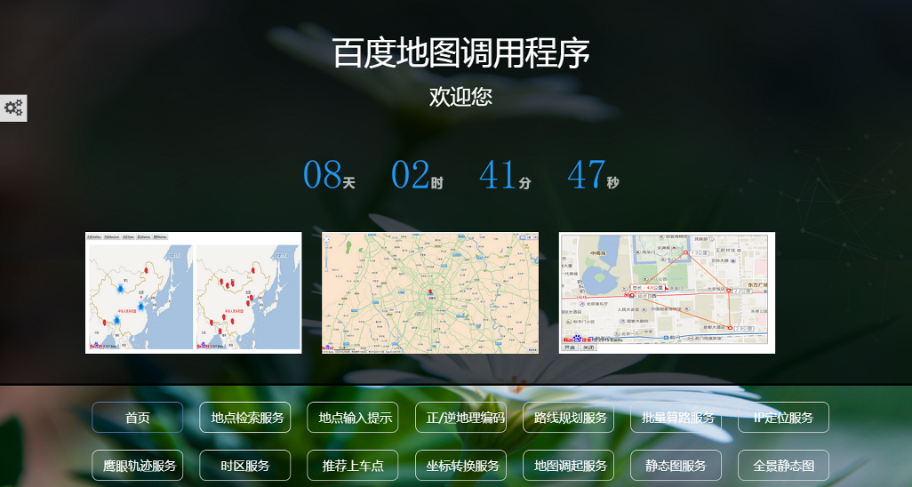

图4.1 首页界面

2. 地点检索服务（如图4.2），主要展示了行政区划区域检索、圆形区域检索、矩形区域检索、地点详情检索各个功能板块，主要是采取不同的方式在进行检索。检索行政区划区域，是指能够检查搜索出在行政区划内的某一地点详情，然而现在级别最细能到城市。检索圆形区域（常指四周场景），是指设置了圆心和半径后，开发者就能检查搜索出所画圆形范围内的某一地点详情。检索矩形区域（mobile或PC端地图视域内常用），是指设置矩形区域左对角线两点坐标后，百度用户就能检寻矩形内的地点详情。检索地点详情是指针对指定POI，检索其关联的详情信息。

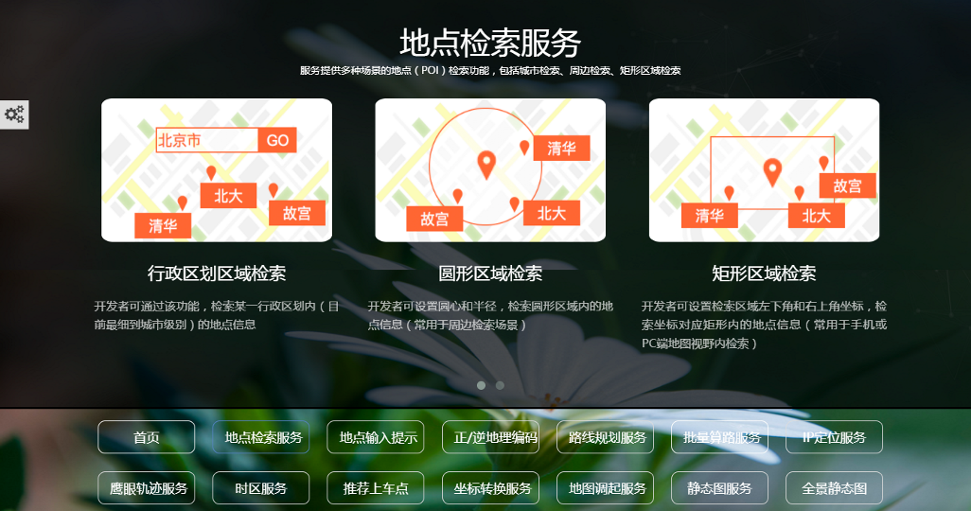

图4.2 地点检索服务

3. 地点输入提示服务（如图4.3），主要展示了提示地点输入、限制简略关键词或城市检索功能。提示地点输入是指用户通过该服务，匹配用户输入关键词的地址建议列表。简略的地点检索是指用户通过限制关键词和城市检索，来获得地址数据，只需符合简单的地点检索需求条件即可。

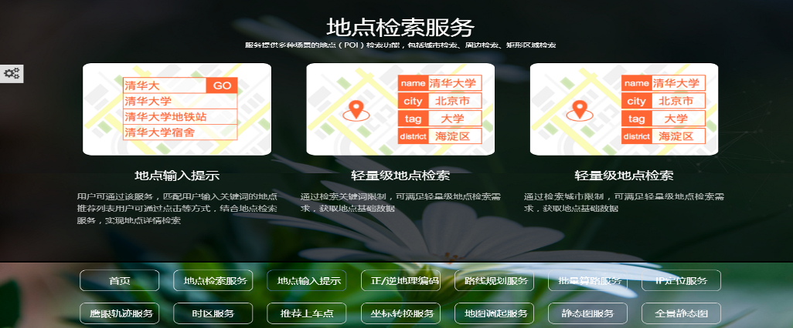

图4.3 地点输入提示服务

4. 地点编码服务（图4.4）主要展示了地理编码的正向和逆向服务、批量地理编码的正向和逆向解析功能。正向地理编码服务，是指用户通过该功能将结构化地址（省/市/区/街道/门牌号）解析为对应的位置坐标点，但是其解析地址还未走向国际化，因此仅限国内。地理编码服务的逆向解析，是将位置坐标解析为对应的结构化地址（可精确到门牌号）。

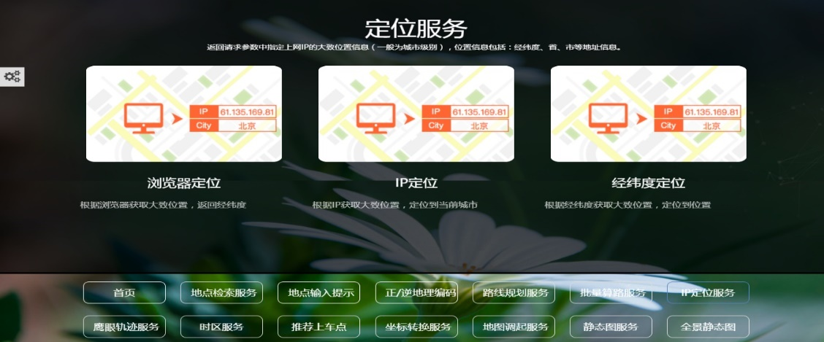

图4.4 地点编码服务

5. 路线规划服务（图4.5）分为路线的公交规划、步行规划和驾车规划，通过不同的交通方式，为用户提供不同的路线规划，给用户作参考，更好地方便用户。

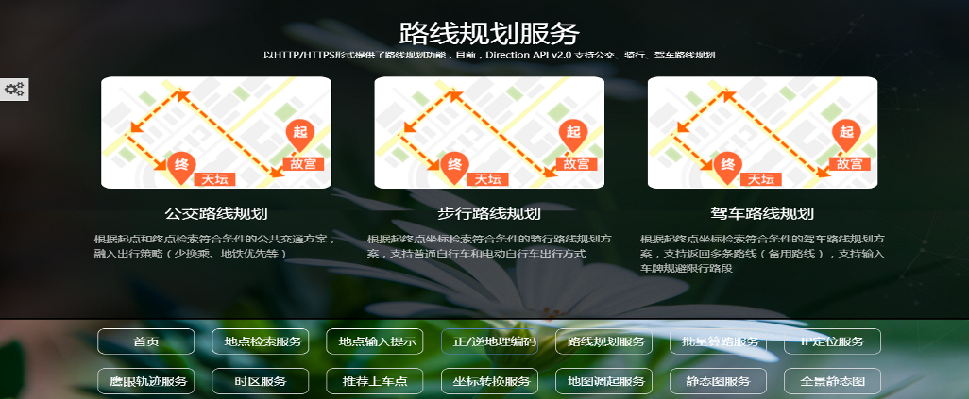

图4.5 路线规划服务

6. 批量算路服务（图4.6）主要展示了公交路线计算、驾车路线计算、步行路线计算，通过不同交通方式，根据起终点路线的距离和耗时、步行不得超过200KM、一次最多50条路线等规则进行计算，提供出合适的交通方案。

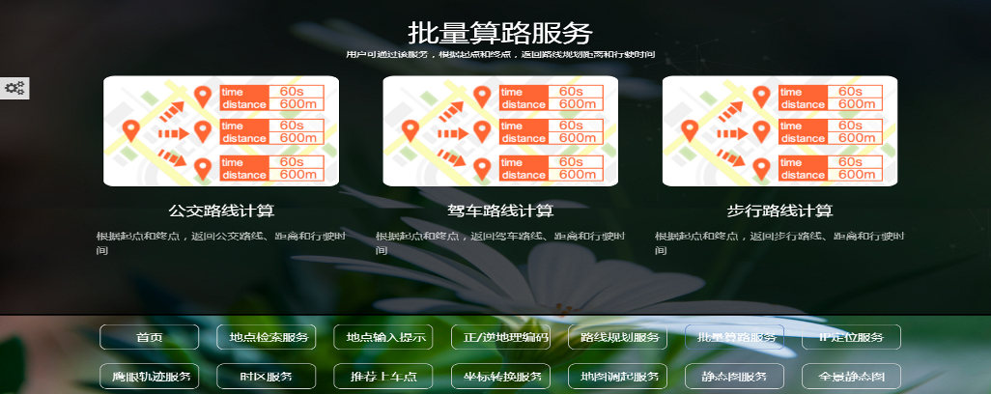

图4.6 批量算路服务

7. 定位服务（图4.7）主要展示了浏览器定位、IP定位、经纬度定位，将为用户展示当前浏览器所处城市位置、用户IP位置和经纬度位置。

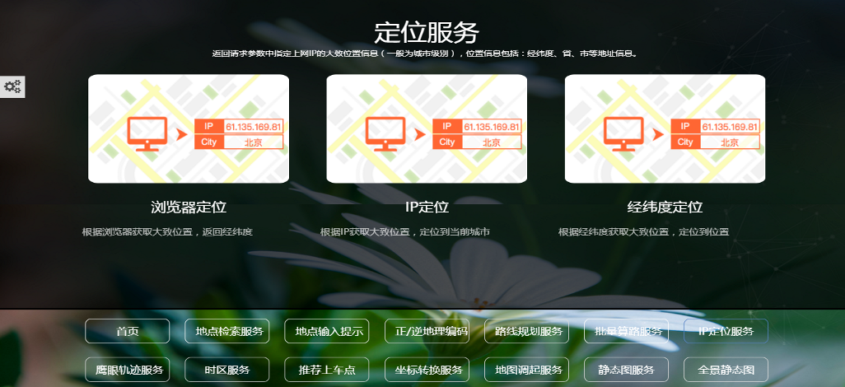

图4.7 定位服务

8. 鹰眼轨迹服务（图4.8），开发者可以迅速构建一套完整、精准且高性能的轨迹管理系统，追踪所管理的车辆/人员等运动物体，比较适用于车队管理、人员管理等领域。

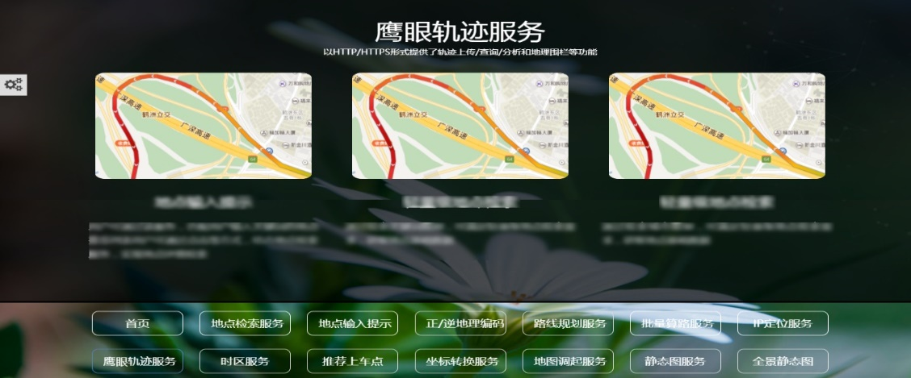

图4.8 鹰眼轨迹服务

9. 时区服务（图4.9），用户可以查询地球上某一位置所属时区信息以及与协调世界时（UTC）的时间偏移信息。

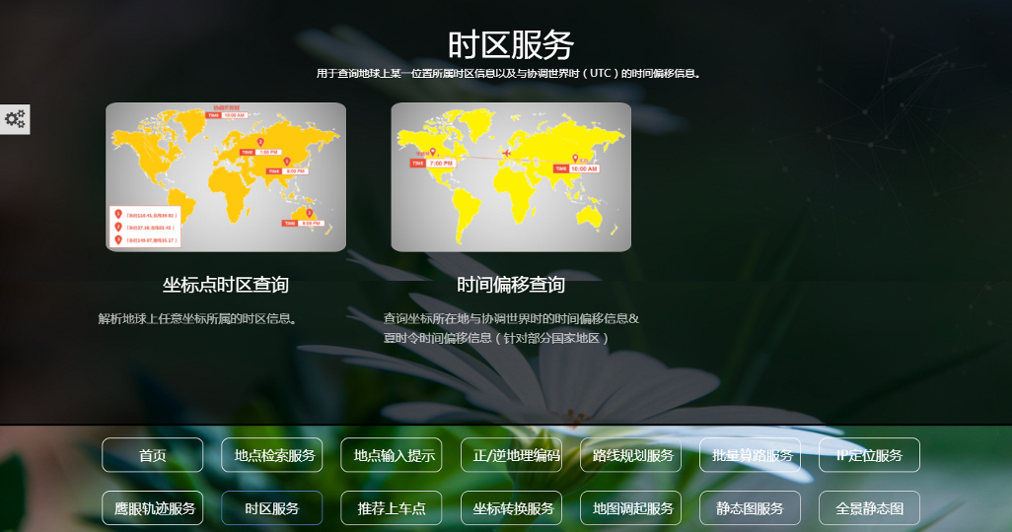

图4.9 时区服务

10. 推荐上车点服务（图4.10），用户可通过该功能检索坐标点周围的上车点。包含名称、坐标、距离（绑路，非直线）信息。。

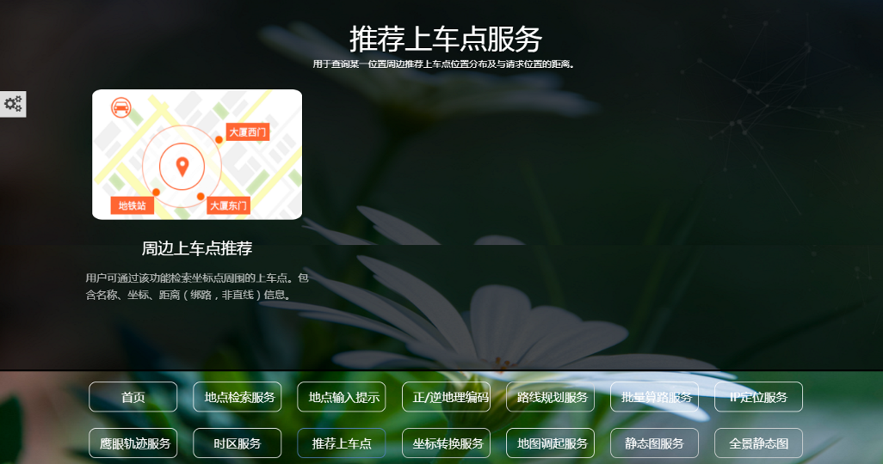

图4.10 推荐上车点服务

11. 坐标转换服务（图4.11）主要展示了Google坐标转换为百度坐标、原始坐标转换为百度坐标、批量坐标转换，这些非百度坐标的转换，方便了使用百度地图的用户。

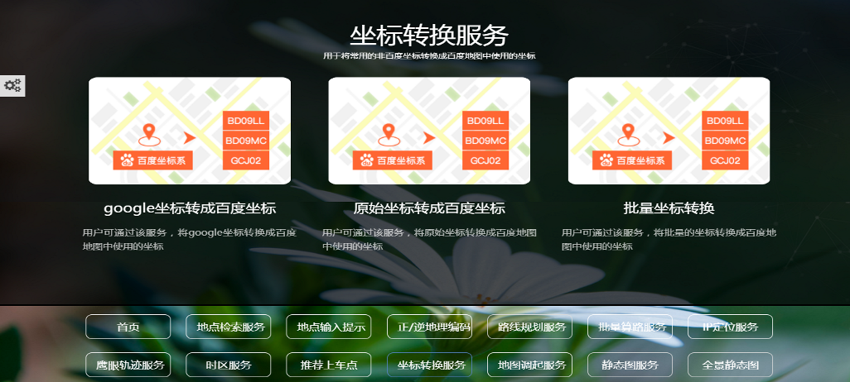

图4.11 坐标转换服务

12. 地图调起服务（图4.12）主要展示了URI与JavaScript API结合示例、URI与静态图片结合示例（点击静态图片即可展示到该地方的地图掉起服务）。这个案例由URI与JavaScript API结合，可通过URI API，调起其产品，像驾车、公交、步行等这些行驶方案甚至更完整的地图功能都可以为用户提供。URI与静态图片结合示例中，展现或分享酒店商铺等是通过制作静态图片来实现的，用URI API，来调起百度地图产品，用户可以“查看全图”，该地图完整且可操作，如公交驾车步行方案中可以提供“去这里”功能，还可以点击查看商铺的详情信息等。

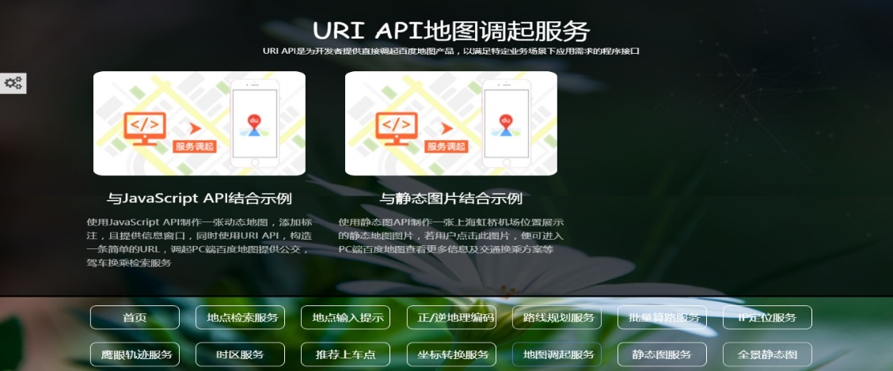

图4.12地图调起服务

13. 静态图服务（图4.13）主要展示了地点显示高清地图、地点标点标签、添加折线面。地点显示高清地图，不仅支持高清，而且对于高分屏的移动设备还可以更好地适配，只需设置地图大小、显示区域、缩放级别就能生成PNG格式的地图图片。地点标注标签，是指通过添加多种包括个性化化标注点、标签、普通标注点、折线、多边形在内覆盖物，来形成标注地图图片。面或折线，是指地图图片由带有多线成面、多点连成折线等覆盖物添加而成。

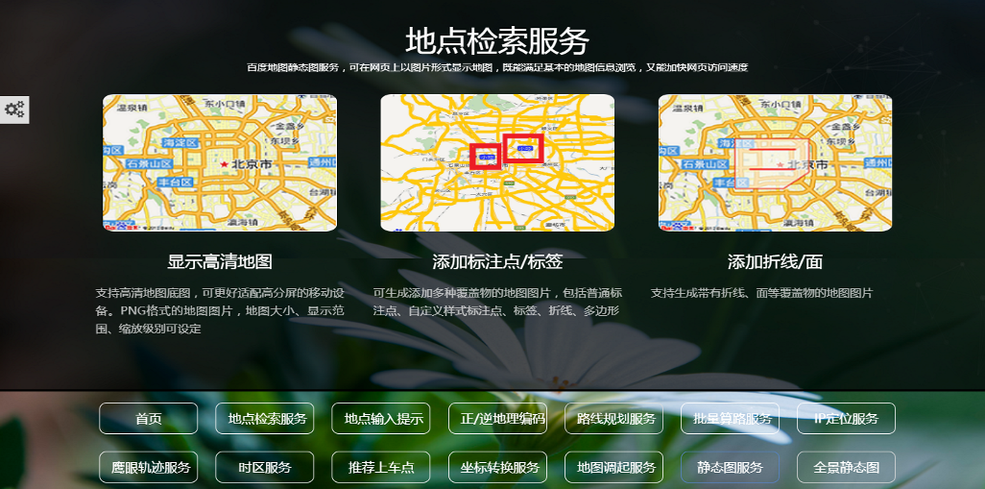

图4.13地点检索服务

14. 全景静态图服务（图4.14），可在PC浏览器、手机浏览器、移动APP或者车机显示屏中以图片形式显示全景图。

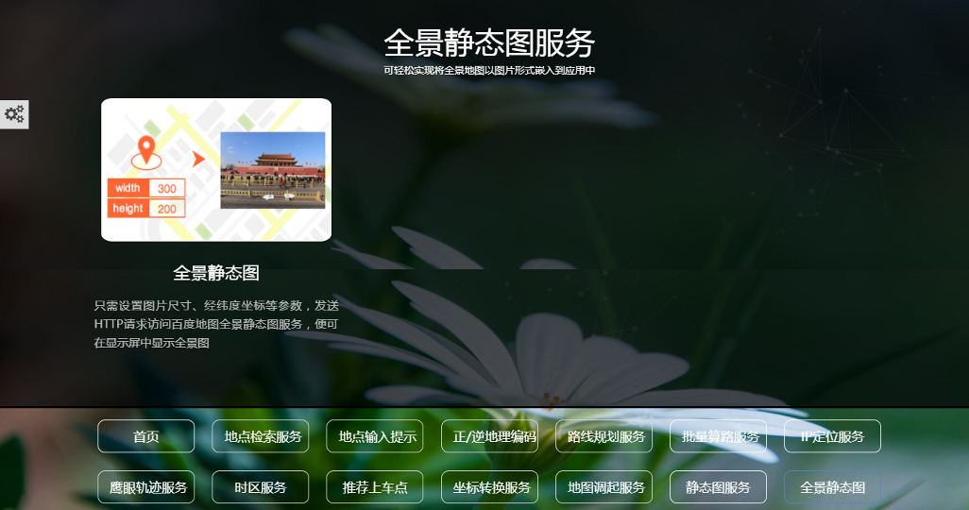

图4.14全景静态图服务

## 4.2 微信小程序系统

1. search（图4.15），该查找并展示定位地点周边的POI信息，很快知道“我周围有什么”。默认返回生活服务、美食、酒店三种类型的POI。

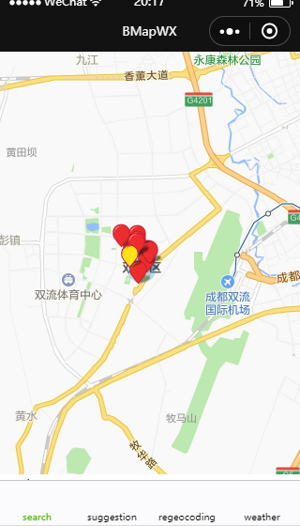

图4.15 POI检索

2. suggestion（图4.16），该服务通过输入关键字，并匹配其关联信息数据，而无需拼写地点全称，就能返回与关键字相关的结果，显示出定位地点。

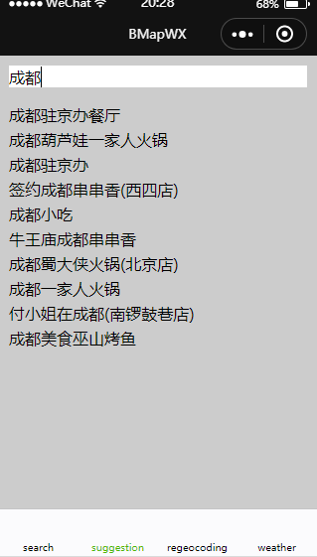

图4.16 模糊查询

3. regeocoding（图4.17），解析位置坐标，提供从经纬度坐标到地址的转换，展示定位地点的详细地址信息及周边高权重的POI分布数据，很快知道“我在哪”。

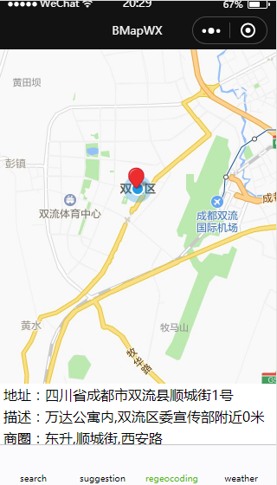

图4.17 逆地址解析

4. weather（图4.18）用户可以根据经纬度/城市名查询天气情况，支持实时天气、天气预报，更好地方便用户在出行前知道目的地的天气详情，做好预防措施，安全出行，而不用打开专门查询天气的APP。

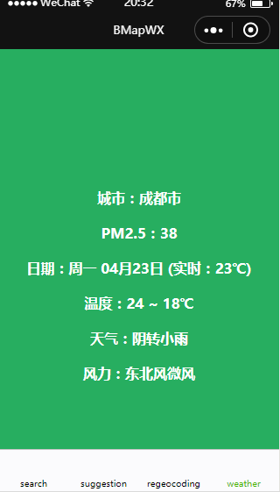

图4.18 天气查询

# 5 部署安装

## 5.1 百度地图开发者的注册和使用

1. 首先打开百度地图开放平台http://lbsyun.baidu.com/apiconsole/key注册一个账号（如图5.1），注册信息填写后点击提交按钮，便会显示“提交成功”（如图5.2）。

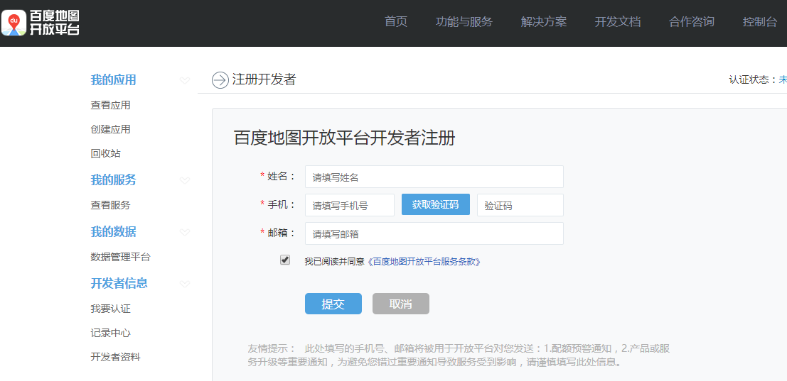

图5.1 注册信息填写

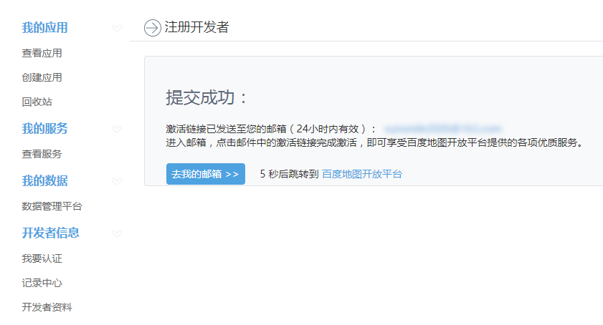

图5.2 提交信息

2. 注册成功后会发送一封邮件到你的邮箱，点击链接，返回注册状态则显示“完成激活”。（图5.3）



图5.3 激活成功

3. 点击创建应用弹出如下窗口。（图5.4）

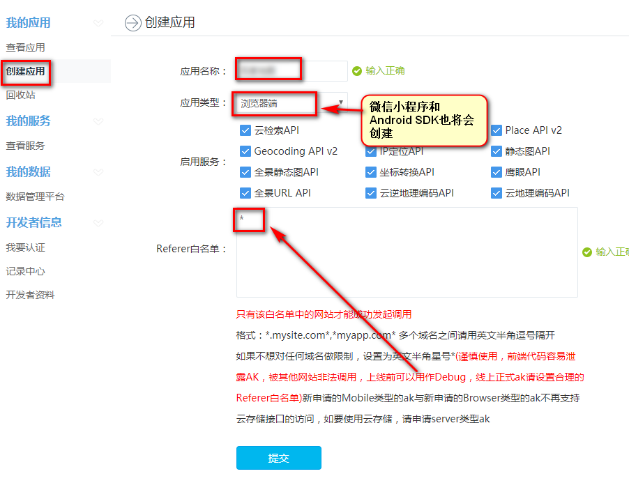

图5.4 创建应用

4. 提交后，会出现以下图示一连串数字那就是地图的API。（图5.5）

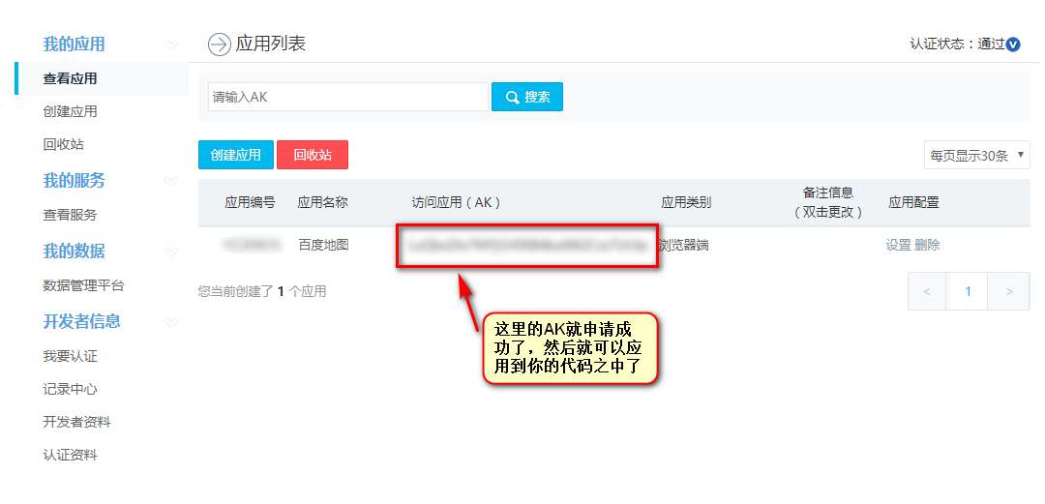

图5.5 ak申请成功

## 5.2 微信小程序如何发布系统

1. 首先在微信小程序端注册一个开发者账号（图5.6），并进行主体信息认证。（图5.7）

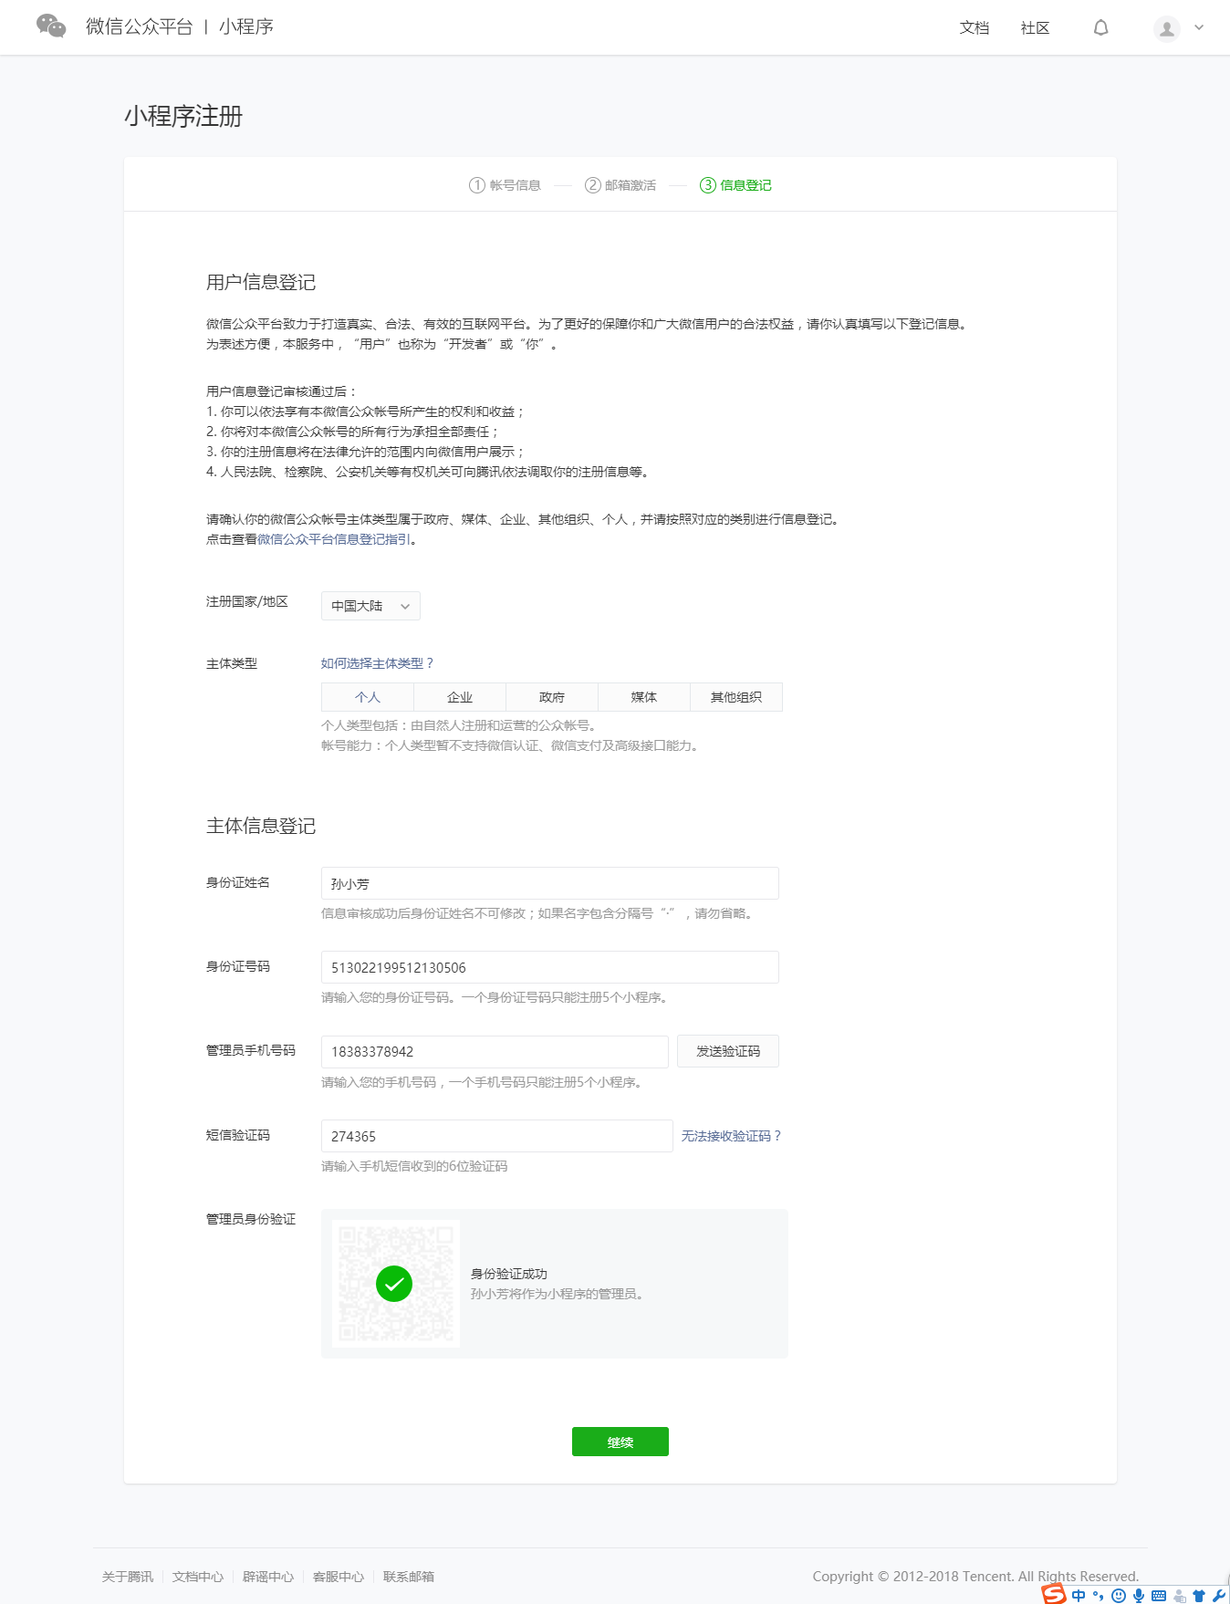

图5.6小程序注册信息

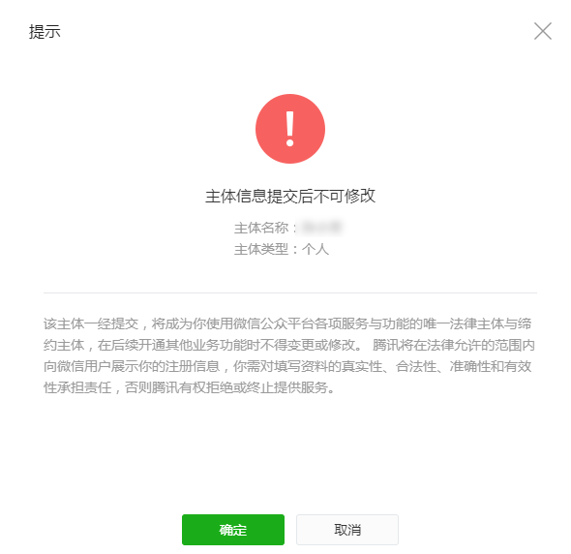

图5.7 提交主体信息

2. 小程序信息填写（图5.8）

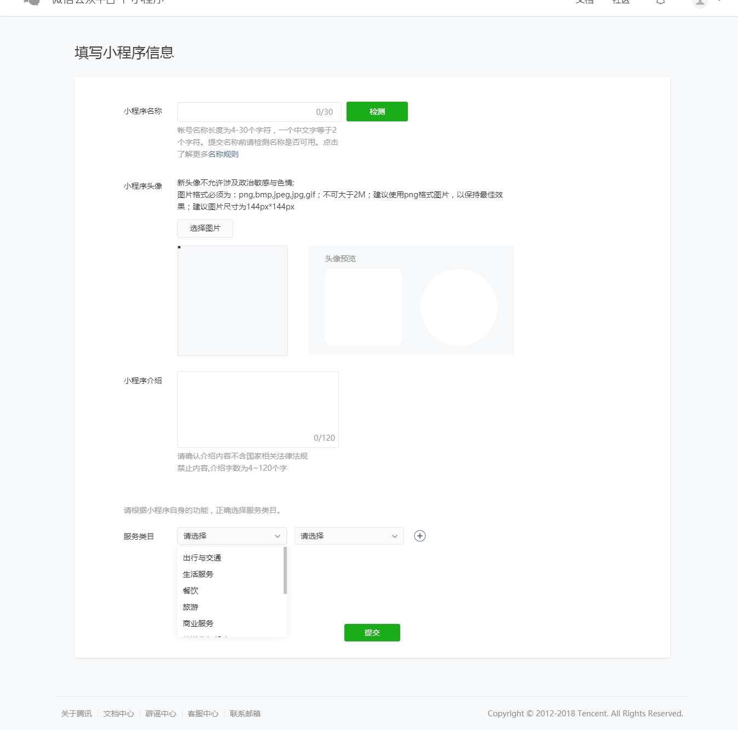

图5.8 小程序信息

3. 添加用户（图5.9）

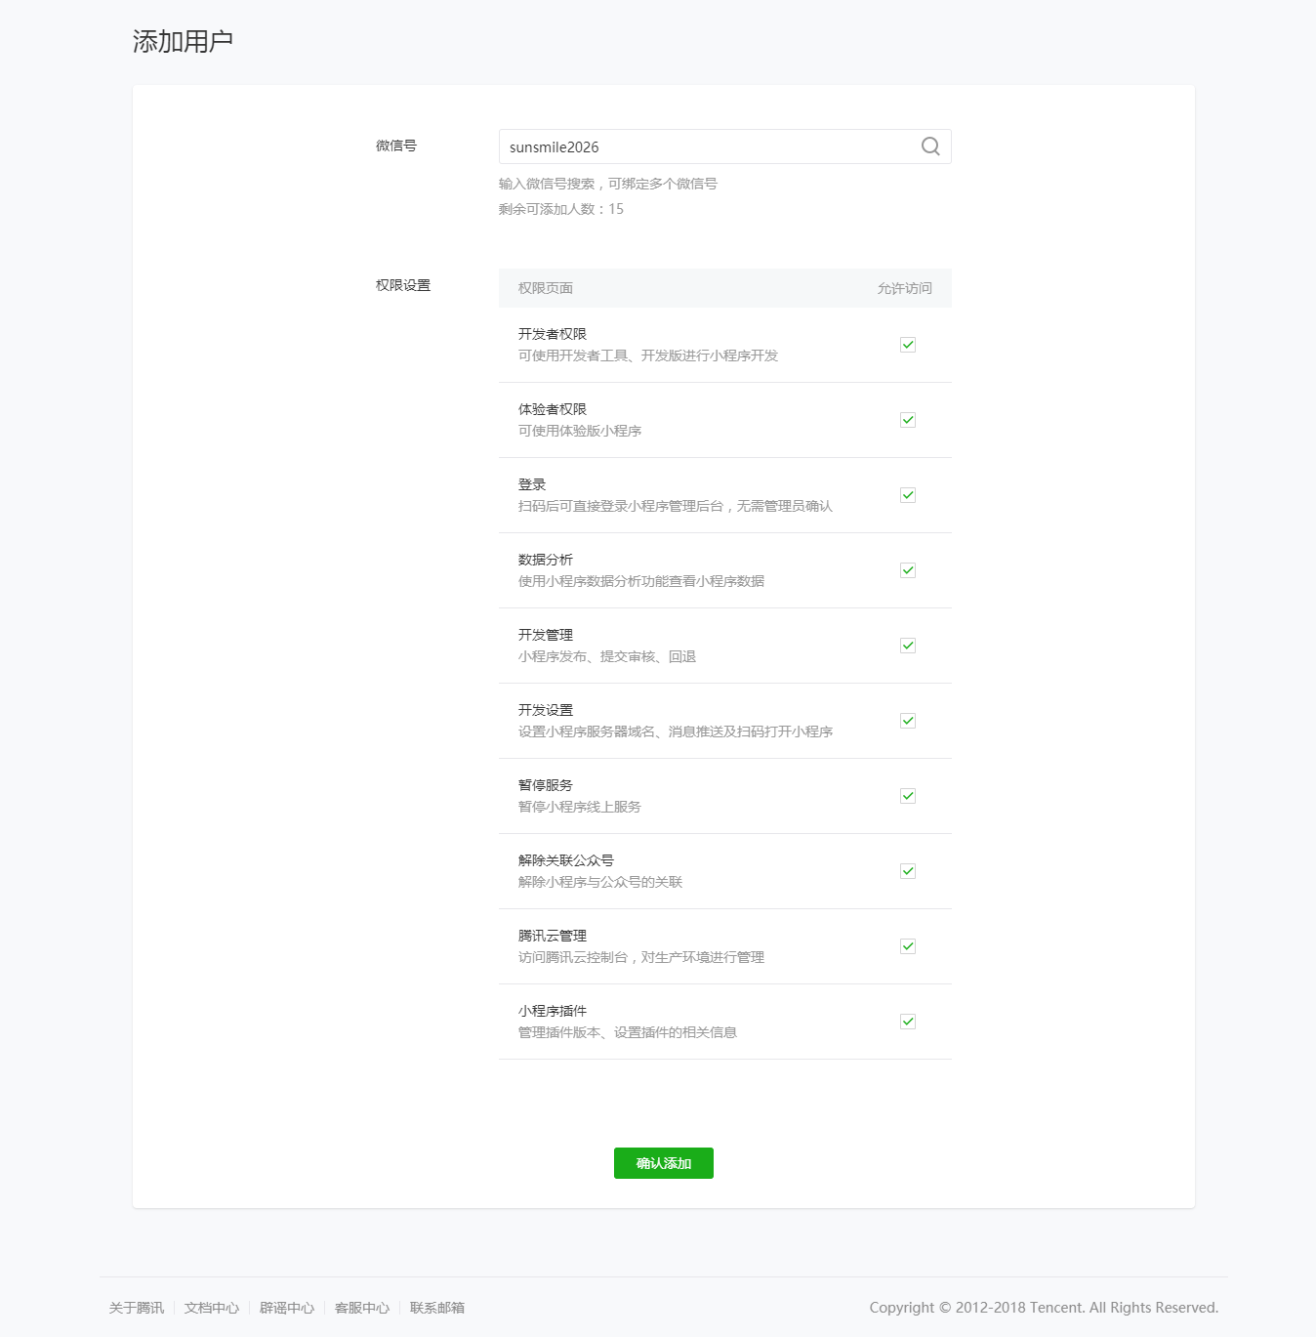

图5.9 用户信息

4.下载微信开发者工具，并添加项目（图5.10）

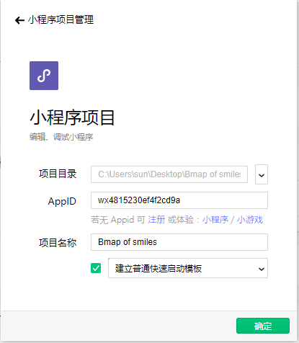

图5.10 添加项目

5. 打开微信开发者工具后，程序完成后，上传，然后在微信公众平台查看，即可看见上传的程序，还可以提交审核（图5.11），最后

上线。

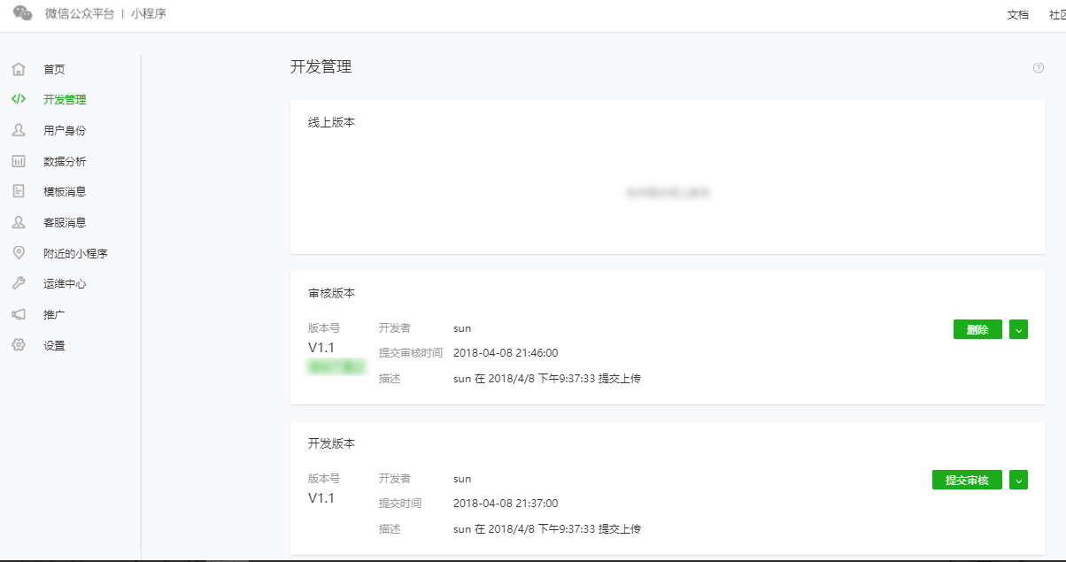

图5.11 程序审核

# 总结

论文首先对百度地图API的研究背景进行了一个简要的概述，主要是从它提供着丰富的API接口和百度地图API开发的研究现状着手分析，了解其开发工具的使用，再对其系统可行性进行一个充分的了解，其可行性分析主要是从技术可行性、操作可行性和经济可行性进行分析，从这几个方面，就可以对系统的开发做一个简单地研究。

然后论文讨论了百度地图API调用技术，从技术方面着手，有利于更好地把握技术的难点、重点，将技术上的问题摆在台面上来探讨、解决，让大家能快递地了解到我这个系统中所使用到的技术。我主要是用到了百度地图API接口、百度地图Android SDK，以及最后实现了PC端和移动端的地图服务功能。

后面我又着重将百度地图API的调用和演示进行了一个更为详细的讲述。

针对百度地图本身的特点和对系统的功能要求，作者不仅选用了JSP作为Web服务器端的主要开发工具，还选用了Android作为APP端的主要开发工具。论文最后详细介绍了百度地图API功能的全部实现细节，包括运行平台的配置，接口的调用，Hbuilder、Java和Android SDK的安装与配置，数据库中表的建立，各个子系统功能的实现等。

总的来说，此次毕业实习及毕业设计完成了任务书规定的各项要求，在学习Javascript和Android等内容的基础上，进一步学习并实践了网页制作、Web服务器安装、JSP程序设计、Android开发等多种实用技术，成功设计出一个功能基本齐全的百度地图服务系统。既学习了不少新的知识和技术，由亲身体验软件设计、开发的过程，个人觉得收获颇丰。

当然，这次设计的百度地图调用演示程序还只是一个初级产品，很多界面设计，弹出框的设计还有待完善。

最后恳请各专家、老师和同学能够对论文、程序和以后的学习工作提出指导性的意见。

# 致谢

光阴似箭，日月如梭，一晃时间就过去了四年，转瞬间即将告别大学生涯，我将终身铭记这段美好的时光。

在这个毕业季，我怀着一颗“感恩之心”，向老师、亲人、同学和朋友表示崇高的敬意和衷心的感谢。

首先，我要衷心地感谢我的导师杜华教授。在离校之前，老师就将我们聚集在一起开了一个会，写任务书，其中具体讲述了接下来的毕业论文以及答辩时间安排和论文撰写的格式，前期主要是实习以及交三方协议，开年初交初稿。会后，我们几个同学继续就自己论文的技术难点、重点与老师进行了讨论，后面还建立了一个讨论群，老师经常在群里发一些相关资料、文档以及重要通知。在论文撰写过程中，无论是论文格式还是论文中的技术难点，杜华老师都给予了悉心的指导，使我能按质按量地完成论文的构思与撰写。我将终生铭记杜华老师亲切的关怀和细心的指导，再一次向他表示衷心的感谢，感谢他为学生营造了浓郁的学习氛围，谢谢他一直很负责任地关心我们撰写毕业论文的进度，还给了我们充足的时间去合理安排实习与论文，避免太过注重实习锻炼的机会，而导致撰写论文的时间太过仓促。值此毕业之际，谨向杜华老师致以最真诚的谢意！

同时，还要感谢大学里面一直兢兢业业、不辞劳苦的给我们上课，为我们操劳班上的各种事情，包括节日活动、安全和网络教育。还有就是各位给我们上课的老师，他们在学习上时时不忘督促我们每位同学认真学习、刻苦勤奋。感谢在学习上和生活上帮助过我各位同学。同时也感谢在实习公司的日子里，老师和各位同事对我无微不至的照顾，亦师亦友。参与过我的论文开题与答辩的各位评委，感谢你们提出的宝贵的意见和建议，再说一句：“老师，你们辛苦了！”。最后感谢我的母校成都理工大学工程技术学院对我的悉心培养，为我提供了良好的学习环境和工作机会。

# 参考文献

1. 百度新推地图API [J]. 上海信息化, 2012: 94.
2. 张耀林. 臻于百度地API的打车系统设计与实现[D]. 河南: 河南理工大学.
3. 朱根荣. 百度地图API 应用数例[J]. 电脑编程技巧与维护, 2013， (23): 29-33.
4. 李艳. 基于地图API的Web地图服务及应用研究[J]. 地理信息世界, 2010(02): 54-57.
5. 程刚,郭玉祥. 国内主流在线地图API分析及优化对策研究[J]. 测绘工程, 2013(06): 4-8.
6. 吴信才. 基于JavaScript的Web GIS的开发[M]. 北京: 电子工业出版社, 2011.
7. 吴林,熊滔,蔡永香. 基于Android手机的地图应用设计与开发[J]. 城市勘测, 2011, (2): 16-19.
8. 杜传明. 百度地图API在小型地理信息系统中的应用[J]. 测绘与空 间地理信息, 2011, 34(2 ): 153-156.
9. 王柯,张文诗,马宏斌. 基于Android平台的移动GIS 地图服务模式研究[J]. 地理信息世界, 2014,21(05): 84-90.
10. 黄烁. 基于 Android 的位置服务系统设计与实现[D]. 陕西西安: 西安理工大学, 2014.
11. 地图JavaScript API 类参考[EB/OL]. <http://lbsyun.baidu.com>,

2017.